خطبة الأسبوع

المـَقامُ المَحـمُـود

(نسخة مختصرة)

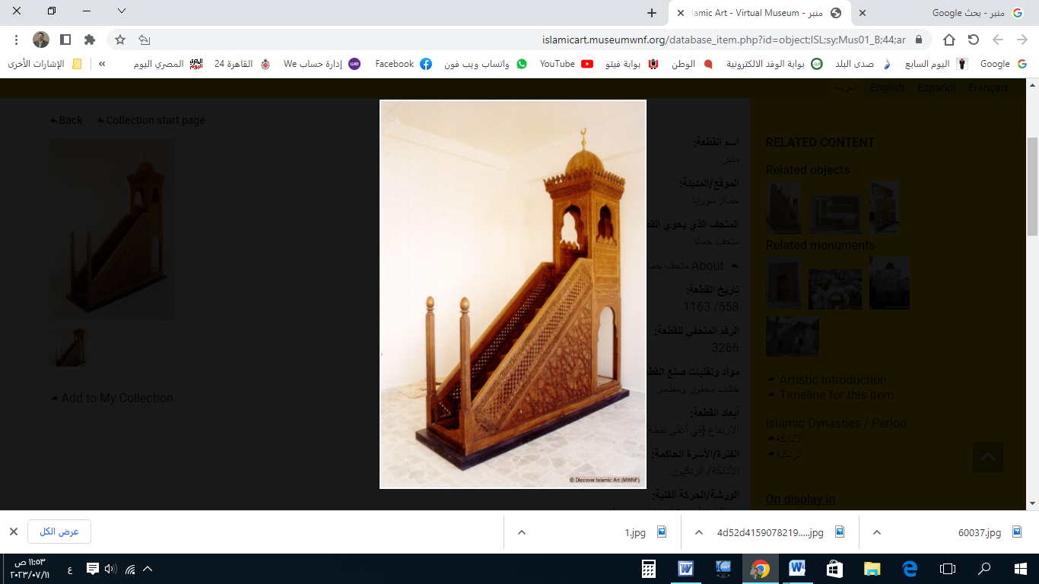

**قناة الخُطَب الوَجِيْزَة**

https://t.me/alkhutab

الخُطْبَةُ الأُوْلَى

**إِنَّ الحَمْدَ لِلهِ،** نَحْمَدُهُ وَنَسْتَعِينُهُ، وَنَسْتَغْفِرُهُ ونَتُوبُ إِلَيه، مَنْ يَهْدِ اللهُ فَلَا مُضِلَّ لَهُ، وَمَنْ يُضْلِلْ فَلَا هَادِيَ لَهُ، وَأَشْهَدُ أَنْ لَا إِلَهَ إِلَّا اللهُ وَحْدَهُ لَا شَرِيكَ لَهُ، وَأَشْهَدُ أَنَّ مُحَمَّدًا عَبْدُهُ وَرَسُولُهُ**.**

أَمَّا بَعْدُ: فَأُوْصِيْكُمْ وَنَفْسِي بِتَقْوَى اللهِ، فَهِيَ أَعْظَمُ سَبَبٍ، وأَشْرَفُ نَسَبٍ، وَهِيَ مِفْتَاحُ العِلْمِ، وأَصْلُ الفَهْم! ﴿**وَاتَّقُوا اللهَ وَيُعَلِّمُكُمُ اللهُ**﴾.

عِبَادَ الله: يَجْمَعُ اللهُ الأَوَّلِيْنَ وَالآخِرِيْنَ في صَعِيدٍ وَاحِدٍ، فَبَيْنَما هُمْ في **أَرْضِ المَحْشَرِ**، وَقَدْ دَنَتِ الشَّمْسُ مِنْهُمْ، وَأَصَابَهُمْ مِنَ الكَرْبِ ما لا يُطِيقُونَ= **بَحَثُوا** عَمَّنْ يَشْفَعُ لَهُمْ عِنْدَ رَبِّهِمْ؛ كَي يُفَرِّجَ عَنْهُمْ مَا هُمْ فيهِ مِنَ البَلَاءِ، فَيَأْتُونَ إلى **الأَنْبِيَاءِ** فَيَعْتَذِرُونَ، حَتَّى إِذَا أَتَوا إلى النبيِّ ﷺ، فَيَقُولُ: (**أَنَا لَهَا**)؛ فَيَشْفَعُ لَهُمْ في فَصْلِ القَضَاءِ! وَيَسْتَأْذِنُ عَلَى رَبِّهِ، وَيَخِرُّ لَهُ سَاجِدًا؛ فَيُقَالُ لَهُ: **(يَا مُحَمَّدُ، ارْفَعْ رَأْسَكَ، وَقُلْ يُسْمَعْ لَكَ، وَسَلْ تُعْطَهْ، وَاشْفَعْ تُشَفَّعْ**).

وَهَذَا هُوَ المَقَامُ المَحْمُودُ، الَّذِي يَحْمَدُهُ عَلَيْهِ الأَوَّلُونَ وَالآخِرُون! قال : ﴿**عَسَى أَنْ يَبْعَثَكَ رَبُّكَ مَقَامًا مَحْمُودًا**﴾. قال المُفَسِّرُون: (**هُوَ المَقَامُ الَّذِي يَقُومُهُ ﷺ يَوْمَ القِيَامَةِ لِلشَّفَاعَةِ لِلنَّاسِ؛ لِيُرِيْحَهُمْ رَبُّهُمْ مِنْ شِدَّةِ ذَلِكَ اليَوْمِ!**).

وَلا دُخُوْلَ إلى الجَنَّةِ؛ إلَّا بَعدَ شَفَاعَةِ **سَيِّدِ الأُمَّةِ**؛ قال ﷺ: (**آتِي بَابَ الجَنَّةِ يَومَ القيامةِ فَأَسْتَفتِحُ، فَيَقُولُ الخَازِنُ: مَنْ أَنْتَ؟ فَأَقُوْلُ: مُحَمَّدٌ، فَيَقُوْلُ: بِكَ أُمِرْتُ لا أَفْتَحُ لِأَحَدٍ قَبْلَك**!).

وَطَلَبُ الشَّفَاعَةِ مِنَ الرَّسُوْلِ ﷺ:إِنَّمَا يَكُونُ في (**حَيَاتِهِ في الدُّنْيا، وفي القِيَامَة**)؛ أَمَّا طَلَبُ الشَّفَاعَةِ مِنْهُ (**بَعْدَ مَوتِه، وقَبْلَ البَعْثِ**)؛ فَلَا يَجُوزُ؛ لِأَنَّ طَلَبَ الشَّفَاعَةَ مِمَّنْ لا يَمْلِكُهَا (كالأَمْوَاتِ)؛ شِرْكٌ بِالله!

**فَإِنْ قِيلَ:** إِنَّ طَلَبَ الشَّفَاعَةِ مِنْهُمْ وَسِيلةٌ لِلْتَّقَرُّبِ إلى اللهِ!

**فَالجَوَاب:** أَنَّ هَذَا هُوَ قَولُ (عُبَّادِ الأصنامِ)، سَواءً بِسَواء؛ حِينَ قَالُوا: ﴿**مَا نَعْبُدُهُمْ إِلَّا لِيُقَرِّبُونَا إِلَى اللهِ زُلْفَى**﴾.

وَالشَّفَاعَةُ مُلْكٌ للهِ وَحْدَه**؛ ﴿قُلْ للهِ الشَّفَاعَةُ جَمِيعًا﴾؛** فَلَا تَجُوزُ أَنْ تُطْلَبَ بِلَا إِذْنٍ مِنَ اللهِ؛ **﴿وَلا تَنفَعُ الشَّفَاعَةُ عِندَه إِلَّا لِمَنْ أَذِنَ لَهُ﴾**؛ وَلِهَذَا لا يَجُوزُ أَنْ تُطْلَبَ الشَّفَاعَةُ مِنَ **الأَمْوَاتِ**؛ لِأَنَّ هَذَا لَمْ يَأْذَنْ بِهِ اللهِ؛ قال ﷻ: **﴿إِنْ تَدْعُوهُمْ لَا يَسْمَعُوا دُعَاءَكُمْ وَلَوْ سَمِعُوا مَا اسْتَجَابُوا لَكُمْ﴾.**

وَالشَّفَاعَةُ البَاطِلَةُ:هِيَ الَّتِي تُطْلَبُ مِنْ **غَيرِ اللهِ**، فِيْمَا لا يَقْدِرُ عَلَيْهِ **إِلَّا اللهُ**؛ فَمَنْ أَرَادَ **القُرْبَ** مِنَ اللهِ؛ بِطَلَبِ الشَّفَاعَةِ مِنَ الأَمْوَاتِ؛ لَمْ يَزِدْهُ ذَلِكَ مِنَ اللهِ إِلَّا **بُعْدًا**! قال تعالى: ﴿**وَيَعْبُدُونَ مِن دُونِ اللهِ مَا لَا يَضُرُّهُمْ وَلاَ يَنفَعُهُمْ وَيَقُولُونَ هَؤُلاء شُفَعَاؤُنَا عِندَ اللهِ﴾.**

ولا تَنْفَعُ الشَّفَاعَةُ يَومَ القيامةِ **﴿إِلَّا مَنْ أَذِنَ لَهُ الرَّحْمَنُ وَرَضِيَ لَهُ قَوْلًا﴾.** واللهُ لا يَرْتَضِي إِلَّا أَهْلَ التَّوْحِيدِ وَالإِخْلَاصِ**؛** قال ﷺ: (**أَسْعَدُ النَّاسِ بِشَفَاعَتِي؛ مَنْ قَالَ: "لا إِلَهَ إِلَّا اللهُ"، خَالِصًا مِنْ قَلْبِهِ**).

و(الكفار والمُشْرِكُونَ) لا نَصِيبَ لَهُمْ مِنْ شَفَاعَةِ الشَّافِعِينَ؛ لِأَنَّهُمْ سَدُّوا عَلَى أَنْفُسِهِمْ رَحْمَةَ أَرْحَمِ الرَّاحِمِيْن؛ قال : ﴿**فَمَا تَنْفَعُهُمْ شَفَاعَةُ الشَّافِعِيْنَ﴾**.

وَلِلْمُؤْمِنِيْنَ شَفَاعَاتٌ بِقَدْرِ قُرْبِهِمْ مِنَ الله. قال شيخُ الإسلام: (**وَالرَّجُلُ الصَّالِحُ قَدْ يُشَفِّعُهُ اللهُ فِيمَنْ يَشَاءُ، وَلَا شَفَاعَةَ إلَّا فِي أَهْلِ الْإِيمَانِ**).

وَمِنْ فَضْلِ الإِسْلامِ: أَنَّ بَعضَ المسلمينَ يَشْفَعُونَ في إِخْرَاجِ إِخْوَانِهِمْ مِنَ **النَّارِ**؛ فَيَتَوَسَّلُونَ إلى رَبِّهِمْ، وَيُنَاشِدُوْنَهُ قَائِلِيْنَ: (**رَبَّنَا، إِخْوَانُنَا كَانُوا يُصَلُّونَ مَعَنَا، وَيَصُومُونَ مَعَنَا، وَيَعْمَلُونَ مَعَنَا؛ فَيَقُولُ تَعَالَى: اذْهَبُوا، فَمَنْ وَجَدْتُمْ فِي قَلْبِهِ مِثْقَالَ دِينَارٍ مِنْ إِيمَانٍ؛ فَأَخْرِجُوهُ**!).

وَالصَّدِيقُ الصَّالِحُ: يَشْفَعُ لِصَاحِبِهِ المُسْلِمِ يَومَ القِيَامَةِ! قال : ﴿**فَلَيْسَ لَهُ الْيَوْمَ هَاهُنَا حَمِيمٌ**﴾. يقول السِّعْدِي: (**أَيْ: قَرِيْبٌ أو صَدِيقٌ يَشْفَعُ لَهُ؛ لِيَنْجُوَ مِنْ عَذَابِ اللهِ، أو يَفُوزَ بِثَوَابِ اللهِ**).

وَالشَّفَاعَةُ لِلْمِيِّتِ المُسْلِمِ: تَكونُ بِالصَّلَاةِ عَلَيْهِ، وَالدَّعَاءِ لَهُ. قال ﷺ: (**مَا مِنْ رَجُلٍ مُسْلِمٍ يَمُوتُ، فَيَقُومُ عَلَى جَنَازَتِهِ أَرْبَعُونَ رَجُلًا، لَا يُشْرِكُونَ بِاللهِ شَيْئًا، إِلَّا شَفَّعَهُمُ اللهُ فِيهِ**).

وَمَنْ مَاتَ لَهُ وَلَدٌ (قَبْلَ البُلُوْغِ)، فَصَبَرَ وَاحْتَسَبَ؛ كانَ لَهُ **شَفِيعٌ**! قال ﷺ -لِأَحَدِ أَصْحَابِهِ وَقَدْ مَاتَ وَلَدُهُ-: (**مَا يَسُرُّكَ أَلَّا تَأْتِيَ بَابًا مِنْ أَبْوَابِ الجَنَّةِ؛ إِلَّا وَجَدْتَهُ عِنْدَهُ يَسْعَى، يَفْتَحُ لَكَ!**).

وَالصِّيَامُ وَالْقُرْآنُ: يَشْفَعَانِ لِلْعَبْدِ يَوْمَ الْقِيَامَةِ، **(يَقُولُ الصِّيَامُ: أَيْ رَبِّ، مَنَعْتُهُ الطَّعَامَ وَالشَّهَوَاتِ بِالنَّهَارِ، فَشَفِّعْنِي فِيهِ. وَيَقُولُ الْقُرْآنُ: مَنَعْتُهُ النَّوْمَ بِاللَّيْلِ، فَشَفِّعْنِي فِيهِ؛ فَيُشَفَّعَانِ**).

أَقُوْلُ قَوْلِي هَذَا، وَأسْتَغْفِرُ اللهَ لِيْ وَلَكُمْ مِنْ كُلِّ ذَنْبٍ؛ فَاسْتَغْفِرُوْهُ إِنَّهُ هُوَ الغَفُورُ الرَّحِيم

الخُطْبَةُ الثَّانِيَةُ

الحَمْدُ للهِ عَلَى إِحْسَانِهِ، والشُّكْرُ لَهُ عَلَى تَوْفِيْقِهِ وَامْتِنَانِه، وَأَشْهَدُ أَنْ لا إِلَهَ إِلَّا الله، وَأَنَّ مُحَمَّدًا عَبْدُهُ وَرَسُوْلُه**.**

أَمَّا بَعْدُ:فَمَنْ قَالَ حِينَ يَسْمَعُ النِّدَاءَ: **(اللَّهُمَّ رَبَّ هَذِهِ الدَّعْوَةِ التَّامَّةِ، وَالصَّلاَةِ القَائِمَةِ؛ آتِ مُحَمَّدًا الوَسِيلَةَ وَالفَضِيلَةَ، وَابْعَثْهُ مَقَامًا مَحْمُودًا الَّذِي وَعَدْتَهُ)؛** حَلَّتْ لَهُ شَفَاعَةُ النبيِّ ﷺ يَوْمَ القِيَامَةِ.

وأَخِيرًا؛ فَإِنَّ المُسْلِمَ يُؤْمِنُ بِـ**الشَّفَاعَةِ** يومَ القيامة، وَلَكِنَّهُ لا يَتَّكِلُ عَلَيها، ويَتَرُكُ **العَمَل**؛ فَإِنَّهُ لا شَفَاعَةَ أَعْظَمُ مِنْ **شَفَاعَةِ مُحَمَّدٍ** ﷺ، ومَعَ ذَلِكَ فَقَدْ حَذَّرَ أَقْرَبَ النَّاسِ إِلَيْهِ قَائِلًا: (**يَا فَاطِمَةُ بِنْتَ مُحَمَّدٍ، سَلِينِي مَا شِئْتِ مِنْ مَالِي، لَا أُغْنِي عَنْكِ مِنَ اللهِ شَيْئًا**!).

*******

**\* اللَّهُمَّ** أَعِزَّ الإِسْلامَ والمُسْلِمِينَ، وأَذِلَّ الشِّرْكَ والمُشْرِكِيْن.

* **اللَّهُمَّ** فَرِّجْ هَمَّ المَهْمُوْمِيْنَ، وَنَفِّسْ كَرْبَ المَكْرُوْبِين.

* **اللَّهُمَّ** آمِنَّا في أَوْطَانِنَا، وأَصْلِحْ أَئِمَّتَنَا وَوُلَاةَ أُمُوْرِنَا، وَوَفِّقْ (وَلِيَّ أَمْرِنَا وَوَلِيَّ عَهْدِهِ) لِمَا تُحِبُّ وَتَرْضَى، وَخُذْ بِنَاصِيَتِهِمَا لِلْبِرِّ والتَّقْوَى.

* **عِبَادَ الله**: ﴿**إِنَّ اللهَ يَأْمُرُ بِالْعَدْلِ وَالإحْسَانِ وَإِيتَاءِ ذِي الْقُرْبَى وَيَنْهَى عَنِ الْفَحْشَاءِ وَالمُنْكَرِ وَالْبَغْيِ يَعِظُكُمْ لَعَلَّكُمْ تَذَكَّرُونَ**﴾.

* **فَاذْكُرُوا اللهَ** يَذْكُرْكُمْ، وَاشْكُرُوْهُ على نِعَمِهِ يَزِدْكُمْ ﴿**وَلَذِكْرُ اللهِ أَكْبَرُ وَاللهُ يَعْلَمُ مَا تَصْنَعُونَ**﴾.



**قناة الخُطَب الوَجِيْزَة**

https://t.me/alkhutab